Uskrs
Zaviri u košaricu, tu ćeš naći pisanicu, mali zeko nju ti daje i čestitku šalje: - Sretan Uskrs!.

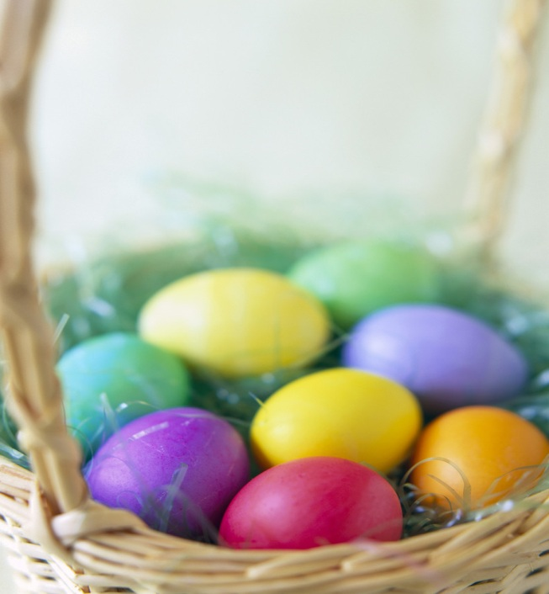

Nije Uskrs čestitka, ni dar skupi, niti nešto što se kupi. To je molitva i blagoslov od Boga, da svatko još više voli bližnjega svoga! Sretan Uskrs!
Uskrs je najveći blagdan kršćanstva, to je dan Uskrsnuća Isusa Krista. Dan na koji se slavi blagdan Uskrsnuća računa se 40 dana od Pepelnice, vrijeme koje se naziva Korizmom.
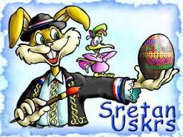

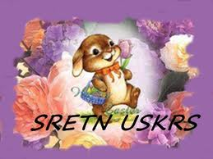

Ivona Mrazović 5.b

